设备维修管理系统
一、奇遇通用开发平台
从毕业就一直从事设备维修管理的工作。随着生产技术的不断发展，计算机和数据库技术在这个领域发挥越来越大的作用。在2006年开始接触ACCESS，然后开始研究VB。那个时候也接触到一些通用平台，但是都做的比较简单，不能满足开发一个系统软件的要求。后来由于工作原因也就没有再继续研究下去。2011年，在现在的公司由于要管理一个工具仓库，才又想起ACCESS。公司虽然有SAP，但是并不能应用到这个工具仓库。于是想自己开发整套系统。一开始自己想开发包括导航面板／权限模块在内的所有功能。但是，时间紧迫算下来，光开发这些基本的东西都要好几个月，这个工作就会耽误。于是在论坛上面搜索发现了这个通用开发平台。下载下来一试用，大喜过望，这就是我需要的！由于长时间没有接触ACCESS了，很多知识点都模糊了，于是果断参加了培训班。遇到什么知识点不清楚的，到群里面发表问题，很快就能得到解决。比自己在网络上面搜索要节省非常多的时间。我一直崇尚DIY的精神，但是现在终于开窍了。在现代的社会中，一个人再聪明（排除像达芬奇这种顶级人物）也不可能在短时间内精通各种专业。要善于利用别人的资源，只有这样才会更快更好地完成自己的工作。
二、开发过程的一点经验
（1）开发软件的灵魂是业务。软件只不过是实现思想的工具，只有对自己的需求完全
理解，才会开发出实用的软件。不然软件就成为花架子了。即使一个软件界面再
不漂亮，但是它可以很好的完成功能需求，它就是一个好的软件。所以在开发软
前，一定要仔细研究工作需求。确定好软件的功能。不然，以后返工是要吃很多
苦头的。
（2）基本功要扎实。我觉得还是自己先买一些入门的书来看，先掌握基本知识。基本
知识能完成大部分的功能需求。遇到再复杂点的功能再向别人请教。
三、软件功能说明
（1）登录界面
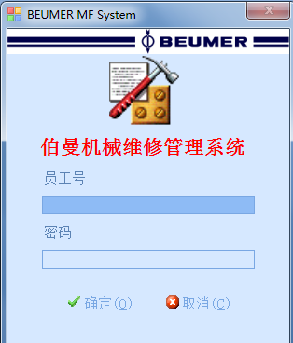

(2)主界面
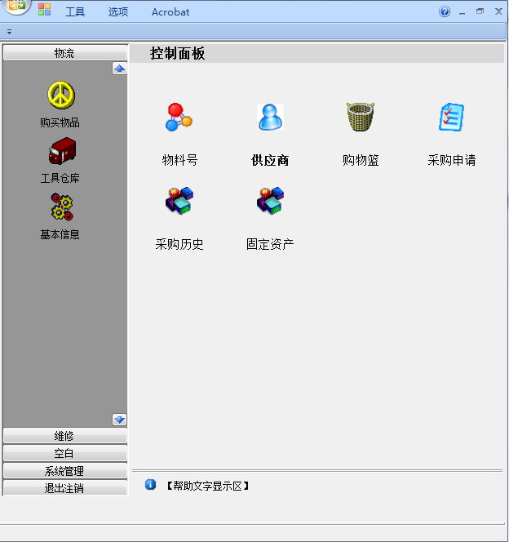

（3）购买物品功能
这里只要实现物料号的管理、供应商信息管理、购物篮、采购申请单，采购历史等功能。
3.1 物料号管理界面
在这里实现物料号的添加、删除、修改。还可以查看物料的库存信息。
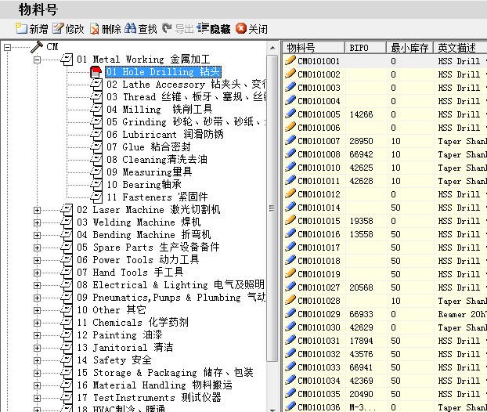

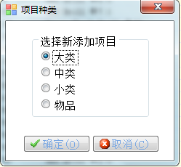
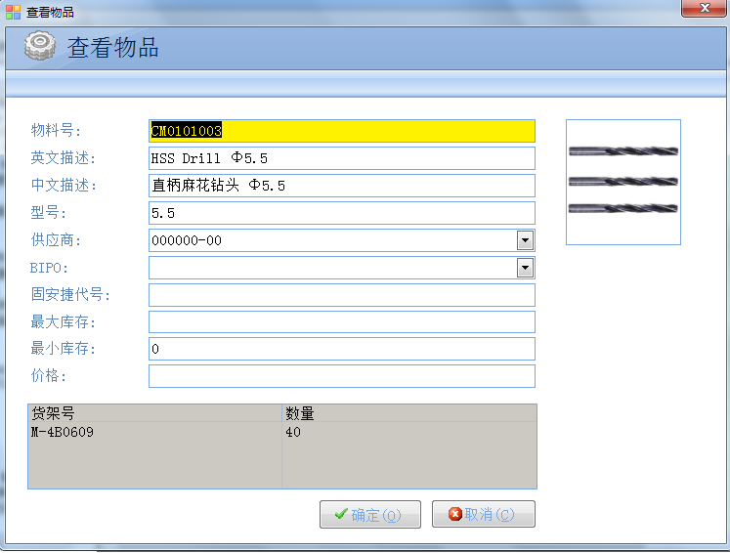
3.2 购物篮界面
可以选择需要购买的物品，然后自动按供应商生成采购申请单。
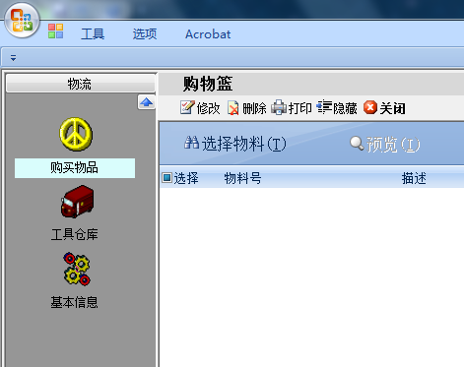

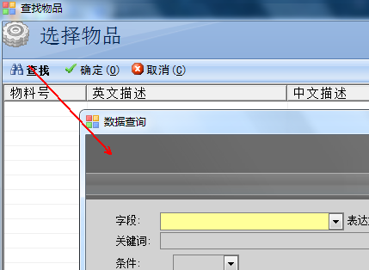

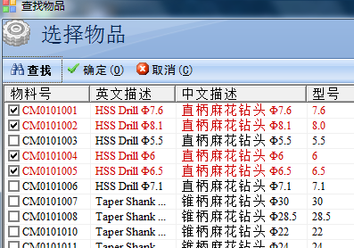
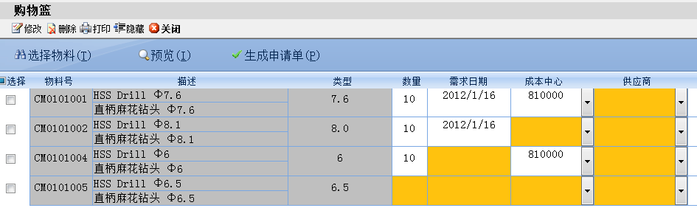
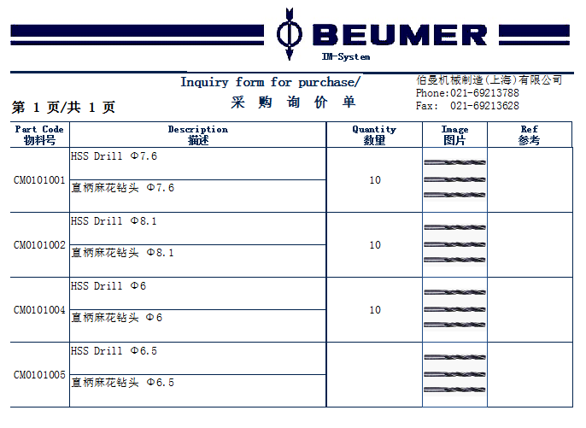
3.3 采购申请单
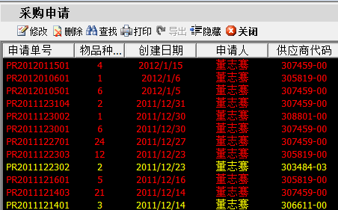
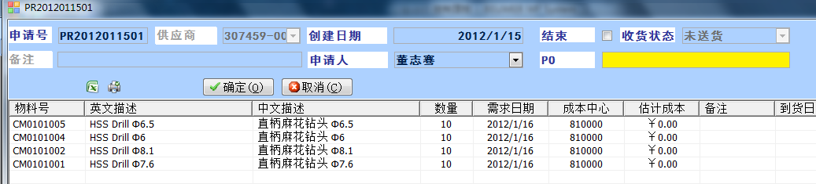
这里可以用针式打印机打印三联单。
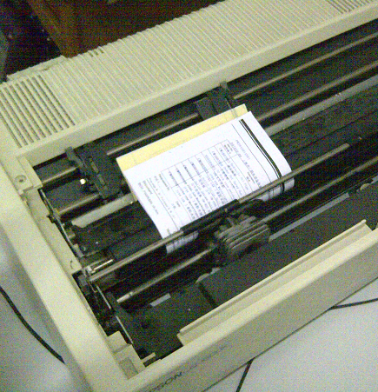
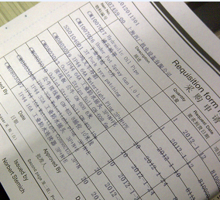
（4）工具仓库
这里和一般的仓库管理很像，包括出入库管理、盘点管理。
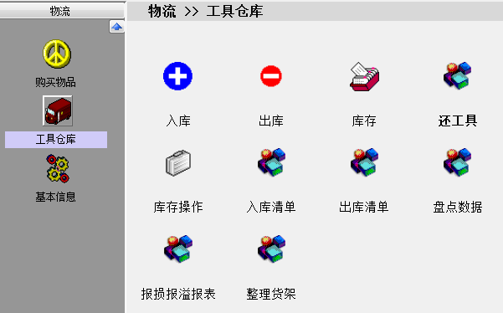
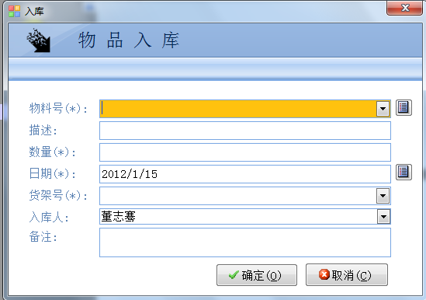
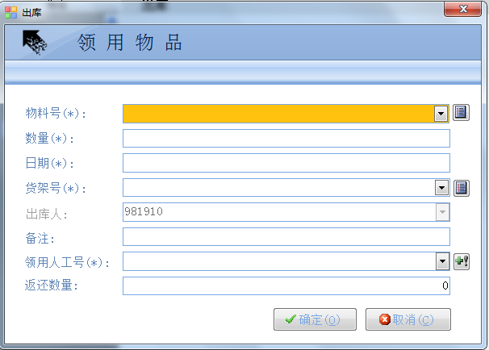
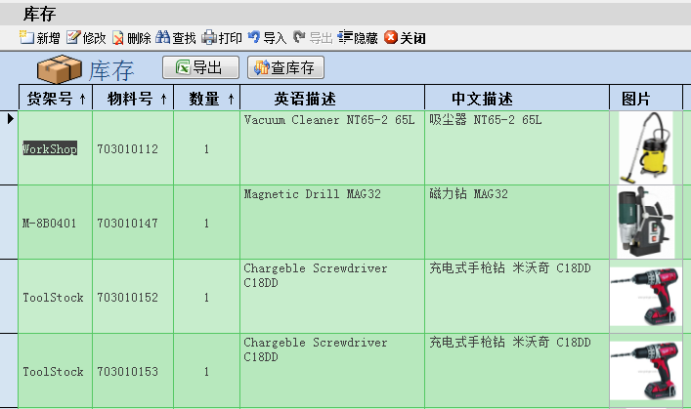
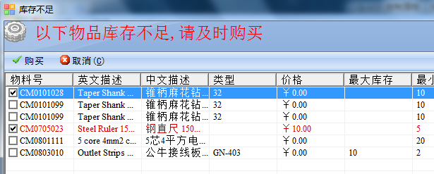
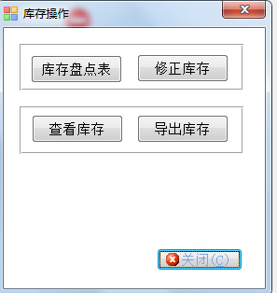
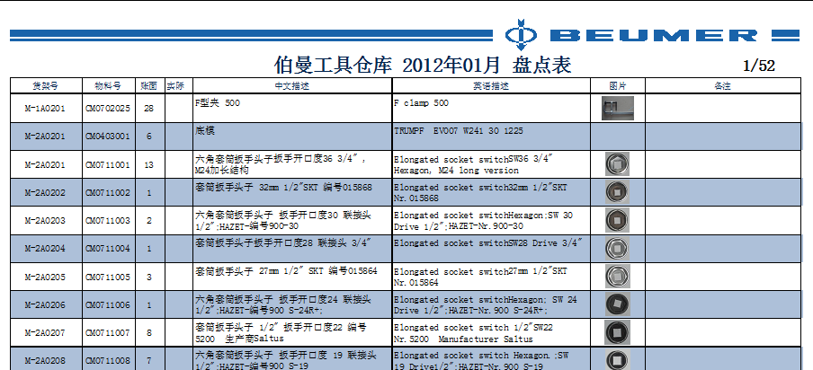
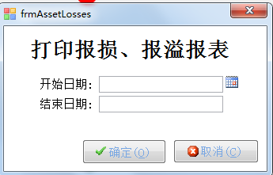
（5）基本信息
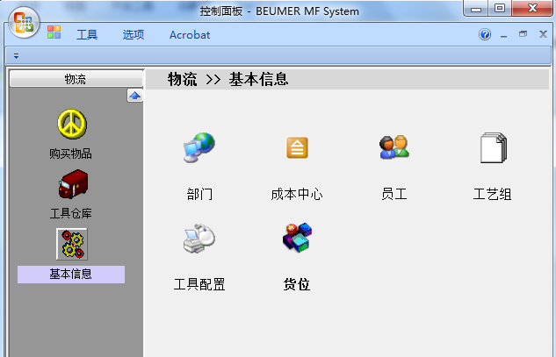
这里员工一项可以查看员工的基本信息，还可以查看员工的工具使用情况。
